<Título del informe>

Fabián Trigo

Estudiante de Licenciatura en Física, Facultad de Ciencias, Universidad de Valparaíso

# Resumen <~200 palabras>

ss

# Introducción

Los capacitores no solo se utilizan por su capacidad de almacenamiento, al utilizarse en corriente alterna presentan un nuevo comportamiento, la filtración de señales. En este paper estudiaremos ese comportamiento, filtros de pasa alta y de pasa baja.

Hablemos primero de impedancia. En la corriente alterna, representamos el voltaje y corriente de la fuente por medio de números complejos:

$V\left(t\right)=V_{0}e^{jωt}$ $I\left(t\right)=I_{0}{ e}^{jωt}$

La impedancia es una medida de oposición al paso de corriente, es una extensión al concepto de resistencia para los circuitos de corriente alterna, posee magnitud, como la resistencia y fase. La impedancia es un numero complejo, definición matemática:

$\left|Z\right|=\frac{V_{0}}{I_{0}}$ $arg\left(Z\right)=θ$ $∴ Z=\frac{V_{0}}{I_{0}}e^{jθ}$

La impedancia es un numero complejo, en forma binomial, **R** la parte **resistiva** o **real** y **X** es la parte **reactiva** o **imaginaria**, ósea que reacciona a ciertas frecuencias. *Véase la siguiente ecuación*

$$Z=R + jX$$

Donde j es la unidad imaginaria

La impedancia de un capacitor puede despejarse de la siguiente forma:

$$V_{c\left(t\right)}=\frac{q\left(t\right)}{C}=\frac{1}{C}\int{I\left(t\right)dt}=\frac{1}{C}\int{I_{0}{ e}^{jωt}dt}=\frac{1}{C}\frac{1}{jω}I_{0}{ e}^{jωt}=\frac{1}{C}\frac{1}{jω}I$$

$$Z=\frac{V_{c}}{I}=\frac{1}{C}\frac{1}{jω}\frac{I}{I}=\frac{1}{jCω}$$

La impedancia de un capacitor no depende solo de su resistencia, pero también de su reactividad, *obsérvese la Ilustración 1 en Figuras, la impedancia depende de $ω$ (la frecuencia de la corriente aplicada, siendo corriente alterna)*

# Materiales y métodos

* Osciloscopio para visualizar
* Generador de funciones
* Capacitor de 10000 [pF]
* Resistencia de 1 [kΩ]
* Cables de conexión

Los filtros de pasa alta y baja que examinaremos se conectan de la siguiente forma, *vea la imagen adjunta*

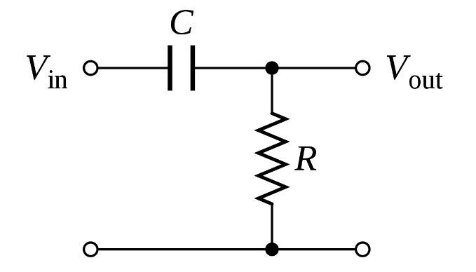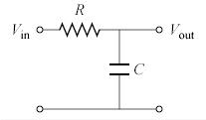

Ilustración 1 - Filtro de Pasa Alta Ilustración 2 - Filtro de Pasa Baja

Para realizar el experimento en uno de los dos filtros, configúrelo debidamente y haga las siguientes conexiones

El generador se funciones se conecta a la sección Vin (izquierda) de los filtros, el enchufe rojo (señal) se conecta con el punto superior de Vin y el enchufe negro tierra se conecta a la parte inferior de Vin. Conecte desde un canal las puntas del osciloscopio a la parte superior e inferior de Vout (**salida filtrada**) y las otras puntas de otro canal a los terminales de Vin (**salida sin filtrar**).

El experimento da inicio con el generador de funciones, ingrese una onda sinusoidal con 2 Vpp y observe en el osciloscopio los dos canales, **salida sin filtrar** y **salida filtrada.** Mida la amplitud de la onda, la perteneciente a la **salida filtrada**, de pico a pico como función de la frecuencia.

Elija las frecuencias en intervalos logarítmicos, 1, 10, 20, 50, 100, 1000 [kHz]

# <Resultados y análisis>

s

s

# Conclusiones y Discusión

S

# Figuras

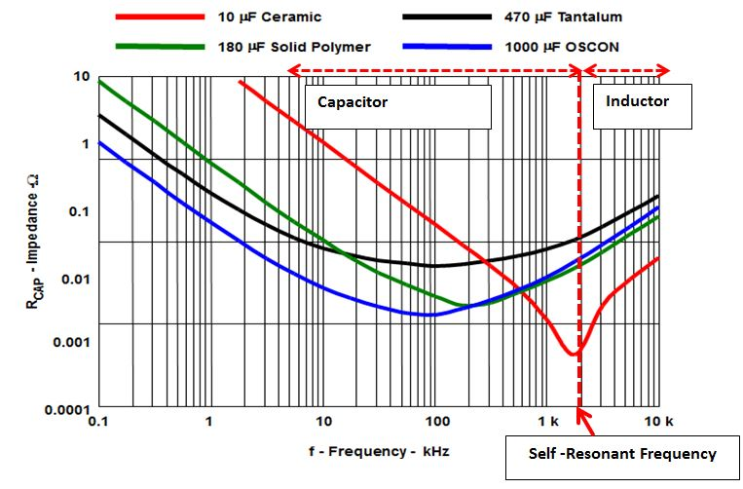

Ilustración 3 - Impedancia de un Capacitor vs Frecuencia de la Corriente

Obsérvese como el capacitor, dependiendo de su construcción se comporta de diferentes maneras a una frecuencia aplicada, disminuyendo su impedancia hasta cierto punto y después aumentando en conjunto con la frecuencia, comportándose como un inductor

# Bibliografía